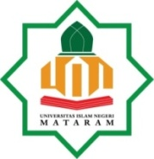
KEMENTERIAN AGAMA REPUBLIK INDONESIA

UNIVERSITAS ISLAM NEGERI (UIN) MATARAM

FAKULTAS DAKWAH DAN ILMU KOMUNIKASI
Jln. Pendidikan No. 35 Tlp. (0370) 623819 Fax. 623819 Mataram NTB

SURAT REKOMENDASI JURUSAN

Pada hari ini,,,,,,,,,,,,,,,,,,, Tanggal ...... Bulan................ Tahun............ telah diberikan rekomendasi untuk Ujian Skripsi

Nama Mahasiswa :
N I M :
JURUSAN :
Judul Skripsi :

Bahwa Benar Mahasiswa Tersebut Telah Memenuhi Persyaratan Akademis, Tidak Ada Tanggungan Matakuliah Telah Disetujui Dan Ditandatangani Oleh Pembimbing 1 Dan 2 Dan Layak Untuk Diujikan

Mataram, ………………………………
Mengetahui
a.n Dekan FDIK,
Kajur BKI

Dr. Mira Mareta, M.A
NIP. 197511072002122000

